ひづけ | がつ にち ようび

なまえ

かずを かぞえて、すうじを かきましょう！
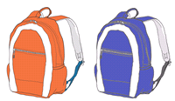 | ２
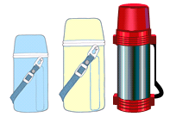

ひづけ | がつ にち ようび

なまえ

かずを かぞえて、すうじを かきましょう！

